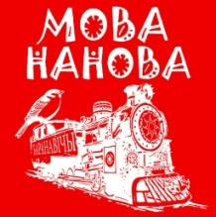
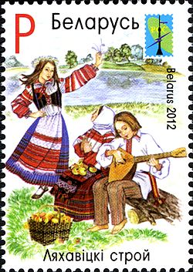
ТАНЦЫ

Танцы
Скокі
Танцавальныя па (ад фр. - крок)
Танцаваць (танчыць, таньчыць, скакаць)
Характарыстыка танца: рытм, малюнак, дынаміка, тэхніка
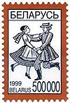
Сродкі выразнасці: гарманічныя рухі і позы, пластыка і міміка, дынаміка, тэмп і рытм рухаў, малюнак і кампазіцыя, касцюм і рэквізіт.
Танцавальны калектыў
Харэограф
Партнёр, партнёрка
Рытуальны танец
Паляўнічы танец
Вайсковы танец
Фальклорны танец
Беларускія фальклорныя танцы: ілюстрацыйна-выяўленчыя (“Верабей”, “Каза”), гульнявыя (“Дрыгун”), арнаментальныя (“Крыжачок”)
Жанры: карагод, традыцыйны танец, кадрыль, полька, гарадскія бытавыя танцы.
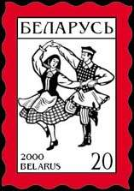
Мызычнае суправаджэнне: дуда, скрыпка, цымбалы, бубен (пазней – гармонік, віяланчэль)
Гістарычны танец
Балет
Бальны танец
Спартовы бальны танец
Акрабатычны танец
Свінг
Эстрадны танец
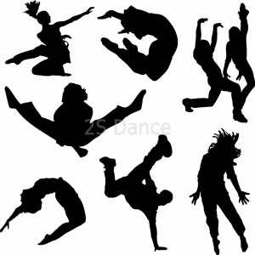
Вулічны танец
Клубны танец
Сучасны танец
Хіп хоп
Брэйк данс
Танец жывата

